

**Centro Universitário de João Pessoa - UNIPÊ**

Técnicas de Desenvolvimento de Algoritmos

Curso de Ciência da Computação

Allison Guilherme Lima da Silva – RGM: 23405589

Daniel Cazé Teixeira Lima Filho – RGM: 23467932

Victor Fernandes Guedes – RGM: 23383828

**JOGO DA MEMORIA NA LINGUAGEM DE PROGRAMAÇÃO C**

João Pessoa

2020

**Centro Universitário de João Pessoa - UNIPÊ**

Técnicas de Desenvolvimento de Algoritmos

**Allison Guilherme Lima da Silva** – RGM: 23405589

**Daniel Cazé Teixeira Lima Filho** – RGM: 23467932

**Victor Fernandes Guedes** – RGM: 23383828

**JOGO DA MEMORIA NA LINGUAGEM DE PROGRAMAÇÃO C**

**Professor:** Leandro Figueiredo Alves

João Pessoa

2020

**Sumário**

1. **Resumo 4**
2. **Introdução 5**
3. **Resultados 6**
4. **Considerações Finais 11**
5. **Bibliografia 12**

**1. Resumo**

Neste documento incluem-se as etapas do desenvolvimento de um **Jogo da Memória** realizado na **Linguagem de Programação Estruturada C**, com intuito de transferir conhecimento educacional. Este trabalho demandou o prazo de três semanas, formulado por três estudantes, que atualmente, estão cursando o segundo período de Ciência da Computação. Para descrever a sistemática e a forma de pontuação do desafio de implementação de um Jogo da Memória. Também serão apresentadas as dificuldades encontradas durante o desenvolvimento do jogo e as soluções encontradas.

*Para a implementação do desafio foram utilizados os seguintes recursos: Integrated Development Environment (IDE) DEV-C++, CodeBlocks, Visual Studio Code, Linguagem de Programação Estruturada C e o Sistema Operacional Windows 10*.

**2. Introdução**

O J**ogo da Memória** é um clássico jogo formado por peças que apresentam uma figura em um dos lados, neste caso substituído por letras do alfabeto (de “A” à “H”). Tem como objetivo a memorização das imagens de forma rápida desenvolvendo e aperfeiçoando o raciocínio.

**O** **Jogo** é um exemplo da teoria do processo irônico (também conhecido como "Princípio do Urso Branco"), no qual a tentativa de suprimir ou evitar certos pensamentos tornam esses pensamentos mais comuns e persistentes do que seriam ao acaso.

**As regras** **originais** equivalem a virar as cartas para baixo, embaralhando e espalhando pela mesa. Cada jogador deverá levantar duas cartas de uma vez, tentando encontrar o par. Se a segunda carta virada for diferente da primeira, o jogador deverá devolver as duas, com o desenho para baixo, e passar a vez. Devido às circunstâncias a forma habitual do jogo foi reconfigurada, substituindo imagens por caracteres.

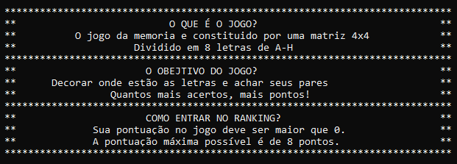

*Regras dentro do jogo*

**3. Jogo da Memória em Linguagem de Programação Estruturada C**

Inspirados no jogo da memória que conhecemos desde criança, criamos o nosso jogo da memória. Utilizando um switch case para formar seu menu, que possui cinco opções para o usuário selecionar, onde cada opção possui sua função, sendo elas: Jogar, Instruções, Créditos, Ranking e Saída. Ao selecionar cada uma, o usuário é levado para uma nova tela do console. Ao selecionar a Opção 1 (Jogar), você terá de escolher entre os dois modos de jogo existentes, Singleplayer e Multiplayer que estão separadas por um IF. Depois de salvar o(s) nome(s) do(s) jogador(es) o jogo começa dando a vez ao jogador 1 para escolher uma carta dentro de uma matriz 4x4 de 1 a 4 de cada lado, se a opção escolhida for multiplayer, caso o jogador erre o par, ele passará sua vez, se for singleplaye*r*, ele só tentará novamente. O jogo termina assim que um jogador fizer 8 pontos ou digitar 5 e 5, como especificado no programa. Caso sua pontuação seja maior do que 0, você entrou para o ranking.

**Alguns problemas e soluções encontrados durante o desenvolvimento:**

Uma das primeiras dificuldades que imaginamos enfrentar ao iniciar o projeto seria a criação de um sistema de Multijogador e de Inteligência Artificial. Foi difícil encontrar exemplos para tomarmos base, então, a partir de um brainstorm e busca por lógica entre os integrantes do grupo conseguimos criar uma função específica para cada modo de jogo.

Outra dificuldade que tivemos foi a criação do ranking, tentamos usar métodos “primitivos” para a criação de um sistema de ranking. Até que tivemos uma aula sobre criação de ranking e pesquisamos sobre, e, a partir disto, utilizamos um arquivo binário para armazenar os dados dos usuários.

**Como o projeto está funcionando?**

Ao executar o código, o usuário olha se depara com a tela do menu, com suas 5 opções:

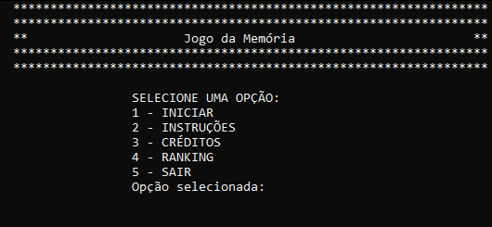

Caso o usuário selecione a opção 2(Instruções), essa pela aparecerá e explicara aos jogadores como o jogo funciona:

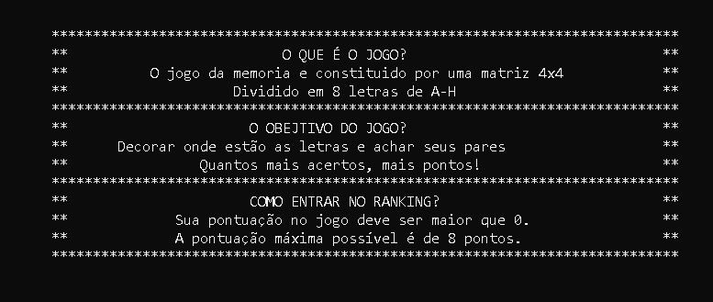

Após apertar qualquer tecla, o usuário retornará ao menu.

Selecionando agora a opção 3(Créditos), uma tela com os desenvolvedores irá aparecer:

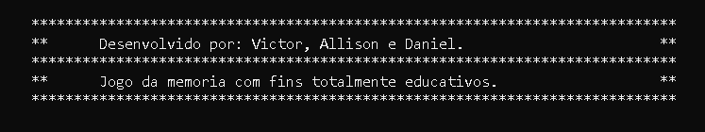

Para retornar novamente ao menu, pressione qualquer tecla.

Ao selecionar a opção 4 você pode ter duas saídas:

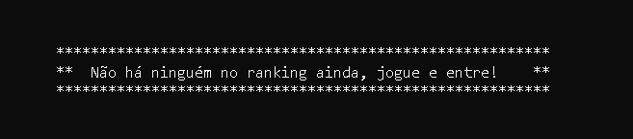

Uma onde o usuário não jogou ainda.

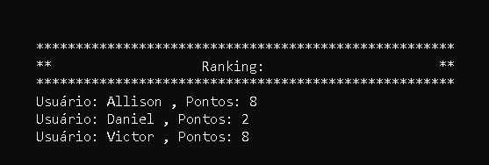

E outra onde o jogador já fez uma pontuação maior do que 0.

Por último, mas não menos importante, a opção 1(Jogar).

Irá aparecer uma tela onde você escolherá o modo de jogo:

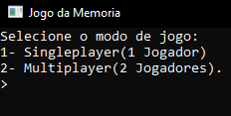

Ao selecionar qualquer uma das opções, o(s) jogador(es) devem colocar seu(s) nome(s).



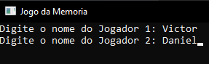

Após adicionar seu(s) nome(s), o(s) usuário(s) irão iniciar o jogo.

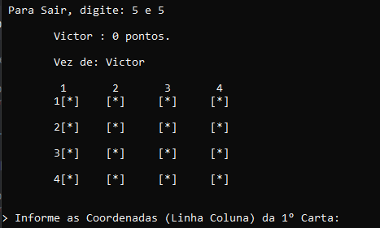

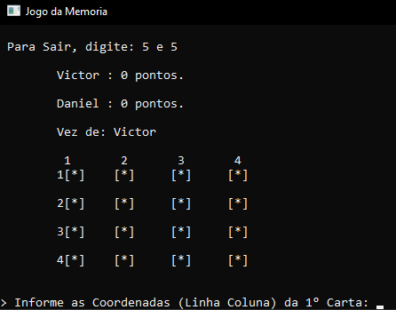

*As imagens são respectivas aos modos de jogo Singleplayer e Multiplayer.*

No modo multiplayer cada jogador tem sua vez de jogar, começando pelo player 1.

Caso um jogador não encontre pares, a vez é passada para o próximo.

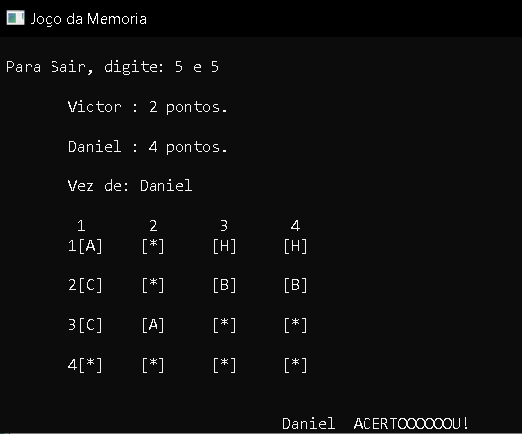

No singleplayer é a mesma coisa, só que só com um jogador.

Em ambos o objetivo é marcar oito pontos!

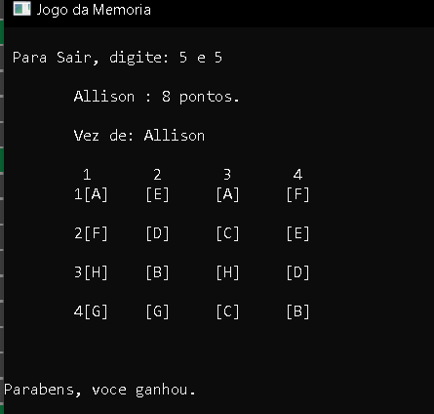

Caso o usuário queira sair, ele deve digitar “5 5”, como o programa orienta, assim retornando ao menu inicial.

E do menu inicial, para sair do aplicativo, selecione a opção 5(Saída).

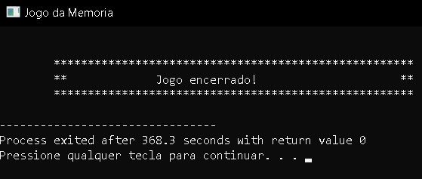

**4. Considerações finais**

Em virtude aos resultados obtidos e da superação dos obstáculos adquirimos habilidades, que pudemos colocar em prática devido ao empenho e o trabalho em equipe. O conhecimento por nós conquistado seguirá adiante durante toda a nossa vida profissional.

Nos trabalhos futuros desse projeto, pensamos em implementar uma parte visual mais intuitiva, para tornar este jogo mais confortável ao usuário. Para tal pensamos em utilizar Allegro ou SDL.

1. **Bibliografia**

* <https://www.youtube.com/watch?v=WJZaHoZoe4E>
* <http://proemc.blogspot.com/2016/04/como-fazer-um-jogo-da-memoria.html>
* <https://pt.wikipedia.org/wiki/Jogo_de_memória>
* <https://gitlab.com/AllisonSilva/jogo-da-memoria-em-c/-/blob/master/memoria.c>